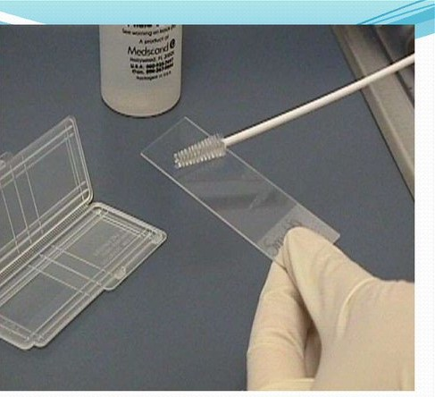  Показания  - инфекции и воспаления в области влагалища, стенок матки;  - клинические признаки папилломавирусной инфекции (ВПЧ);  - генитальный герпес и прочие инфекционные заболевания;  - изменения менструального цикла;  - эрозия шейки матки;  - наличие внутриматочной спирали.  - динамическое наблюдение за состоянием шейки матки в период приема гормональных контрацептивов или при планировании беременности.  В рамках диспансеризации цитологическое исследование соскоба с шейки матки проводится женщинам 1 раз в 3 года в возрасте от 18 до 64 лет. | Цитологическое исследование соскоба с шейки матки  Мазок на цитологию — безболезненный диагностический метод, позволяющий обнаружить злокачественные новообразования, инфекции и воспаления. Это важнейший и точный способ выявления рака шейки матки на начальной стадии.  Подготовка к процедуре  Цитологическое исследование направлено на изучение структуры клеток, их морфологического состояния, строения, функций. Оно позволяет различить нормальные и злокачественные клетки.  Готовиться к процедурам нужно за 2-3 дня до их проведения:  - воздержаться от половых контактов за 1-2 суток до процедуры;  - не проводить спринцевания (санации),  - не вводить тампоны во влагалище;  - исключить применение вагинальных свечей, кремов, таблеток.  Нельзя!  - сдавать анализ во время менструальных выделений;  - употреблять спиртные напитки непосредственно в день лабораторного исследования.  - исключить стрессы и эмоциональные перегрузки | Результат анализа  Если во время сдачи лабораторного анализа атипичные клетки не будут обнаружены, такой результат считается отрицательным.  Если же мазок на онкоцитологию положительный, гинеколог назначит дополнительное обследование для уточнения диагноза и составления схемы лечения.  Цитологическое исследование соскоба с шейки матки в рамках прохождения диспансеризации проводится акушеркой смотрового кабинета (кабинет № 125 по адресу: г. Ишимбай, ул. Пролетарская, 28)

Данный материал является информационным.Требуется консультация специалиста.Не является рекламой и офертой

